**Bakalaura darba tēmas izvēles   
atbalsta sistēma**

Programmatūras prasību specifikācija (PPS)

versija 0.5

|  |  |
| --- | --- |
| Versijas datums: |  |
| Autori: | Jurijs Benda, Sergejs Svētiņš, Deniss Kotovičs, Sergejs Terentjevs, Jurijs Saveljevs, Vladislavs Nazaruks, Oksana Ņikiforova |
| Kontaktpersona: | Oksana Ņikiforova, e-pasts: oksana.nikiforova@rtu.lv |
| Īpašnieks: | Oksana Ņikiforova, Rīgas Tehniskā universitāte |

Projekta darba grupa:

No Izpildītāja puses:

* Jurijs Benda (projekta vadītājs),
* Sergejs Svētiņš (atbildīgais par PPS izstrādi),
* Deniss Kotovičs (izpildītājs),
* Sergejs Terentjevs (izpildītājs),
* Jurijs Saveljevs(izpildītājs)

No Pasūtītāja puses:

* Oksana Ņikiforova
* Vladislavs Nazaruks

Apstiprinājumi:

|  |  |
| --- | --- |
| Akceptēju (Izpildītāja vārdā) | Akceptēju (Pasūtītāja vārdā) |
| paraksts vārds, uzvārds  Datums: ___.___.______. | paraksts vārds, uzvārds  Datums: ___.___.______. |
| Akceptēju (Izpildītāja vārdā) | Akceptēju (Pasūtītāja vārdā) |
| paraksts vārds, uzvārds  Datums: ___.___.______. | paraksts vārds, uzvārds  Datums: ___.___.______. |

Dokuments ir izskatīts atbilstoši projekta kvalitātes kontroles procedūrai:

|  |  |
| --- | --- |
| Projekta kvalitātes pārvaldnieks: | O. Ņikiforova  Rīgas Tehniskā universitāte |

Dokumenta izmaiņas:

|  |  |  |
| --- | --- | --- |
| Nr. | Kopsavilkums | Vieta iepriekšējā versijā |
| 0.1 | Sākotnējā versija |  |
|  |  |  |

Dokumenta atrašanās vieta:

Hipersaite uz atbilstošu dokumentu katalogu XYZ ieviešanas pilotprojekta tīmekļa vietā.

Melnrakstiem hipersaite ir:

<http://XXX.kuku.lv/Koplietojamie_dokumenti/.../>

Nodevuma versijai 1.0.0 hipersaite ir:

[http://XXX.kuku.lv/Koplietojamie_dokumenti/.../](http://XXX.kuku.lv/Koplietojamie_dokumenti/Forms/)

Saturs

1. Ievads 4

1.1. Nolūks 4

1.2. Darbības sfēra 4

1.3. Definīcijas, akronīmi un saīsinājumi. 5

1.4. Saistība ar citiem dokumentiem 5

2. Vispārējais apraksts 6

2.1. Produkta perspektīva 6

2.2. Lietotāja raksturiezīmes 7

2.3. Produkta funkcijas 9

2.4. Vispārējie ierobežojumi 10

3. Konkrētās prasības 12

3.1. Funkcionālās prasības 12

3.1.1. UC-1.1. Izveidot tēmu 12

3.1.2. UC-1.2. Modificēt tēmu 13

3.1.3. UC-1.3. Izņemt tēmu no saraksta 14

3.1.4. UC-1.4. Apstiprināt studenta izvēli 15

3.1.5. UC-1.5. Atteikt studentam izvēlēties tēmu 16

3.1.6. UC-1.6. Apskatīt piesaistītos studentus 18

3.1.7. UC-1.6.1. Ģenerēt atskaites par studentiem un tēmām 19

3.1.8. UC-2.1. Apskatīties tēmas, vadītājus 20

3.1.9. UC-2.2. Pieteikties tēmai 21

3.1.10. UC-2.3. Atteikties no tēmas 23

3.1.11. UC-3.1. Apstiprināt studenta tēmas izvēli pēc tam, kad to ir apstiprinājis vadītājs 24

3.1.12. UC-4.1. Apstiprināt tēmas galīgo nosaukumu 25

3.1.13. UC-5.1. Aicināt vadītājus izveidot tēmas 26

3.1.14. UC-5.2. Veidot rīkojumu par tēmas apstiprināšanu 27

3.1.15. UC-5.3. Veidot uzdevumu konkrētam studentam par visos līmeņos apstiprināto tēmu 28

3.1.16. UC-6.1. Koriģēt tēmas nosaukumu diskusijā 29

3.2. Ārējās saskarnes prasības 30

3.2.1. Lietotāja saskarne 30

3.2.2. Aparatūras saskarne 30

3.2.3. Programmatūras saskarne 30

3.3. Parējās nefunkcionālās prasības 31

Pielikums 32

# Ievads

## Nolūks

Jauna moduļa ieviešanas mērķis ir atvieglot bakalaura darbu vadītāju, studentu un lietvedības darbu, atvieglojot bakalaura darba tēmas izvēlēšanas un saskaņošanas procesus, kā arī automatizējot nepieciešamās dokumentācijas izveidi.

Jaunās sistēmas mērķi ir:

* Atbalstīt studentu iespējas izvēlēties bakalaura darba tēmu Lietišķo datorzinātņu profilā.
* Atbalstīt bakalaura darba vadītāja iespējas tēmu piedāvājuma un apstiprināšanas ziņā.
* Atbalstīt Lietišķo datorzinātņu katedras lietvedības darbu studentu iesniegumu, tēmas apstiprināšanas, dokumentācijas izveidošanas ziņā.

## Darbības sfēra

Bakalaura darba tēmas izvēles atbalsta sistēma ir ieplānota kā Rīgas Tehniskās universitātes studentu „ORTUS” portāla paplašinājums. Tātad sistēma tiks pieejama globālajā timeklī kā RTU elektroniskās apmācības vides daļa, kurā bakalaura līmeņa studenti izvēlēsies un saskaņos noslēguma darba tēmu ar vadītāju.

Sistēmas izstrāde notiek ar RUP (*angl.* Rational Unified Process) modeli programmatūras sistēmas izstrādei, adaptēto maziem projektiem.

Projekts tiek realizēts mācību priekšmeta *Objektorientētas programmēšanas praktikums* ietvaros, atbildīgā pasniedzēja ir prof. Oksana Ņikiforova.

***Izstrādes dalībnieki:***

*Pasūtītājs:*

*Lietišķo datorzinātņu katedra*

*Pasūtītāja pārstāvji:*

* Oksana Ņikiforova
* Vladislavs Nazaruks

*Izstrādātāji:*

* Sergejs Svētiņš,
* Jurijs Benda,
* Deniss Kotovičs,
* Sergejs Terentjevs,
* Jurijs Saveljevs.

## Definīcijas, akronīmi un saīsinājumi.

Students — bakalaura mācību līmeņa students, kas ir iesaistīts noslēguma darba tēmas izvēles procesā.

Vadītājs — persona, kas piedāvā studentiem bakalaura darba tēmas un vada sekmīgu studenta

Bakalaurantūras vadītājs — persona, kas kontrolē bakalaura darbu vadītāju darbu.

Katedras vadītājs — persona, kas kontrolē bakalaura darbu vadītāju darbu, dod konkrētus priekšlikumus apsvēršanai un izpildei.

e-pasts — ziņojumu saņemšanas sistēma.

Printeris — izmantojamais informācijas izvades mehānisms.

Lietvede — persona, kas veic dokumentācijas veidošanu.

## Saistība ar citiem dokumentiem

Šīs programmatūras prasību specifikācijas (PPS) dokuments balstās uz šādiem dokumentiem:

* Bakalaura darba tēmas izvēles atbalsta sistēma. Oksana Ņikiforova. – slaidu komplekts ar sistēmas aprakstu. RTU. 03.02.2001. (skat. Pielikumu)
* BD_izvele_atbalsta_sistema_BP.pdf – Bakalaura darba tēmas izvēles atbalsta sistēmu aprakstoša biznesa procesu diagramma. RTU. 03.02.2011.

# Vispārējais apraksts

Bakalaura darba tēmas izvēles atbalsta sistēmas vispārējā aprakstā tiek paradīta sistēmas plānota funkcionalitāte, parādot lietotāju un aparatūras mijiedarbības iespējas, kā arī tiek izcelta produkta iespēju realizācijas prioritāte.

## Produkta perspektīva

Lai saprastu kopējo bakalaura darba tēmas izvēles atbalsta sistēmas funkcionalitātes kopējo ainu, tiek izanalizēts: kādi cilvēki lietos sistēmu, ko viņi no šīs sistēmas tiešām grib, kā tie komunicēs sistēmas ietvaros, kādus uzdevumus risinās utt.

Viens no tādu jautājumu risināšanas paņēmieniem ir lietošanas gadījumu diagrammas pakāpeniskā būvēšana. Diagrammā tiek paradīti aktieri, to mijiedarbības un iespējas. Diagrammā iegūtā funkcionalitāte tiek sadalīta izpildes grupas biedru analīzei, lai varētu detalizēti aprakstīt sistēmas darbības funkcionalitātes atbalstu ierobežotajā termiņā. Katram grupas loceklim ir izdalīts savs funkcionalitātes (lietošanas gadījumu) bloks, kas ir paradīts 2.1. attēlā.

Lietošanas gadījumu diagramma (2.1. attēls):



2.1. att. BDT sistēmas lietošanas gadījumu diagramma

## Lietotāja raksturiezīmes

Balstoties uz lietošanas gadījumu analīzes tiek papildināta lietotāju funkcionālā nodrošinājuma saraksts.

***Lietotāju funkcionalitātē ietilpst:***

Studentu funkcionalitāte:

* Apskatīties potenciālos vadītājus un viņu piedāvātas tēmas
* Izvēlēties tēmu / atteikties no tēmas
* Piedalīties tēmas nosaukuma koriģēšanā pirms bakalaurantūras vadītāja apstiprināšanas.

Vadītāju funkcionalitāte:

* Izvietot/ izņemt studentiem piedāvātas tēmas sistēmā
* Apskatīties studentus, kas ir izvēlējušies tēmas
* Apstiprināt/ atteikt tēmas izvēli noteiktam studentam
* Piedalīties tēmas nosaukuma koriģēšanā pirms bakalaurantūras vadītāja apstiprināšanas
* Ģenerēt “savu” studentu sarakstus ar kontaktinformāciju.

Lietvedības funkcionalitāte:

* Apskatīties studentus, kas ir izvēlējušies tēmas dažādiem vadītājiem
* Veidot rīkojumu par galējo tēmas apstiprinājumu
* Piedāvāt vadītājam tēmas izveidi
* Ģenerēt dažāda veida dokumentāciju (rīkojumi, uzdevumi, studentu/tēmu/vadītāju saraksti)

Bakalaurantūras vadītāja funkcionalitāte:

* Apskatīties studentus, kas ir izvēlējušies tēmas dažādiem vadītājiem
* Apskatīt vadītāju tēmu sarakstus
* Apstiprināt/ atteikt tēmas izvēli noteiktam studentam
* Piedalīties tēmas nosaukuma koriģēšanā pirms bakalaurantūras vadītāja apstiprināšanas.

Katedras vadītāja funkcionalitāte:

* Apskatīt vadītāju tēmu sarakstus
* Apstiprināt/ atcelt vadītāju veidotās tēmas
* Piedalīties tēmas nosaukuma koriģēšanā pirms bakalaurantūras vadītāja apstiprināšanas.

## Produkta funkcijas

|  | Lietošanas gadījums | Aktieris | Mērķis | Īss apraksts | Tips | Atsauces |
| --- | --- | --- | --- | --- | --- | --- |
| SS | UC-1.1. Izveidot tēmu | Vadītājs | Pievienot tēmu studentu pieejamo tēmu sarakstam. | Ja ir jaunas idejas vai tēmas pieprasījums, vadītājs var pievienot jauno tēmu sistēmā. Tēmā ietilpst kā tās nosaukums, tā arī tās apraksts. | galvenais | — |
| SS | UC-1.2. Modificēt tēmu | Vadītājs | Izmainīt izvietotā tēmu saraksta tēmas nosaukumu vai/un aprakstu. | Ja ir konstatēts, ka piedāvātā tēma neatbilst aprakstam vai ir pamanītas kļūdas, vadītājam ir iespēja koriģēt tēmas nosaukumu un/vai tēmas aprakstu. | papildu | — |
| SS | UC-1.3. Izņemt tēmu no saraksta | Vadītājs | Izdzēst tēmu no studentu pieejamo tēmu saraksta. | Ja ir konstatēts, ka piedāvātā tēma neatbilst aprakstam vai nav aktuāla, vadītājam ir iespēja dzēst tēmu. | otrās kārtas | — |
| DK | UC-1.4. Apstiprināt studenta izvēli | Vadītājs; Studenta e-pasts; Bakalaurantūras vadītāja e-pasts | Apstiprināt studenta izvēlēto tēmas nosaukumu | Students ir izvēlējies sava darba tēmu, vadītājam paradās iespēja apstiprināt studenta izvēli. Pēc apstiprinājuma, uz bakalaurantūras vadītāja un studenta e-pastiem tiek nosūtīti paziņojumi par to, ka vadītājs ir apstiprinājs studenta izvēlēto tēmu. | galvenais | — |
| SS | UC-1.5. Atteikt studentam izvēlēties tēmu | Vadītājs; Studenta e-pasts | Apstrādāt situāciju, kad studenta tēmas izvēle nav pieejama. | Ja students ir izvēlējies tēmu, un tā kaut kāda iemesla dēļ nevar būt pieņemta- vadītājs var atteikt studentam tēmas izvēlē, sniedzot paskaidrojumus, kas tiks nosūtīti studenta e-pastā. | otrās kārtas | — |
| JS | UC-1.6. Apskatīt piesaistītos studentus | Vadītājs | Attēlot informāciju par studentiem, kas ir izvēlējušies vadītājā tēmas. | Vadītājam ir iespēja apskatīt kontaktinformāciju un personīgos datus studentiem, kas izvēlējās viņa tēmas, un izdrukāt šo informāciju. | galvenais | tiek paplašināts ar UC-1.6.1. |
| JS | UC-1.6.1. Ģenerēt atskaites par studentiem un tēmām | Vadītājs | Veidot atskaites par vadītāja tēmām un studentiem, kuri šīs tēmas ir izvēlējušies. | Vadītājam ir iespēja veidot atskaites, kas apkopo pieteikumus viņa tēmām, attēlo šo pieteikumu stāvokli un iekļauj studentu kontaktinformāciju un personīgos datus. Šīs atskaites ir pieejamas sistēmas prezentācijā un tās ir iespējams izdrukāt. | papildu | paplašina UC-1.6. |
| JB | UC-2.1. Apskatīties tēmas, vadītājus | Students | Apskatīt piedāvātās tēmas un tas vadītājus |  | galvenais | tiek paplašināts ar UC-2.2. |
| JB | UC-2.2. Pieteikties tēmai | Students; Vadītāja e-pasts | Pieteikties izvēlētai tēmai | Students pieteicas izvēlētai tēmai, darba vadītājam tiek sūtits paziņojums uz e-pastu (studenta vārds, uzvārds, grupa, apl. nr, izvēlētas tēmas nosaukums). | galvenais | paplašina UC-2.1. |
| JB | UC-2.3. Atteikties no tēmas | Students; Vadītāja e-pasts | Atteikties no izvēlētas tēmas | Students atteicas no izvēlētas tēmas, darba vadītājam tiek sūtīts paziņojums uz e-pastu. | otrās kārtas | — |
| DK | UC-3.1. Apstiprināt studenta tēmas izvēli pēc tam, kad to ir apstiprinājis vadītājs | Bakalaurantūras vadītājs; Studenta e-pasts; Katedras vadītāja e-pasts; Darba vadītāja e-pasts | Apstiprināt studenta un studenta darba vadītāja tēmas izvēli studenta darbam | Vadītājs ir apstiprinājis studenta izvēlēto tēmu, bakalaurantūras vadītājam paradās iespēja apstiprināt studenta tēmas izvēli. | galvenais | tiek paplašināts ar UC-6.1. |
| DK | UC-4.1. Apstiprināt tēmas galīgo nosaukumu | Katedras vadītājs; Lietvedes e-pasts; Studenta e-pasts; Bakalaurantūras vadītāja e-pasts; Darba vadītāja e-pasts | Apstiprināt galīgo tēmas nosaukumu studenta darbam | Bakalaurantūras vadītājs ir apstiprinājis studenta izvēlēto tēmu, katedras vadītājam paradās iespēja apstiprināt studenta tēmas izvēli, kas arī kļūs par galīgo tēmas nosaukumu. | otrās kārtas | tiek paplašināts ar UC-6.1. |
| ST | UC-5.1. Aicināt vadītājus izvietot tēmas | Lietvede, Vadītāja e-pasts | Aicināt vadītājus izvietot darbu tēmas, kuras studenti varēs izvēlēties. | Lietvede izvēlas dotai funkcijai paredzēto darbību un veic aicinājuma ievadi, kas tiek nosūtīts darbu vadītājiem. | papildu | — |
| ST | UC-5.2. Veidot rīkojumu par tēmas apstiprināšanu | Lietvede, Printeris | Izstrādāt tēmas apstiprinājuma rīkojumu. | Lietvede var veidot tēmas apstiprinājuma rīkojumu, veicot nepieciešamo ievaddatu ievadi un veikt tā izdruku. | otrās kārtas | — |
| ST | UC-5.3. Veidot uzdevumu konkrētam studentam par visos līmeņos apstiprināto tēmu | Lietvede, Printeris, Studenta e-pasts | Konkrētai tēmai izstrādāt darba uzdevumus. | Lietvede var veidot uzdevumu nostādnes apstiprinātām tēmām, veicot nepieciešamo datu ievadi un doto uzdevumu drukāšanu, ka arī nosūtīšanu konkrētam studentam uz e-pastu. | otrās kārtas | — |
| JS | UC-6.1. Koriģēt tēmas nosaukumu diskusijā | Students, Katedras vadītājs, Bakalaurantūras vadītājs, Darba vadītājs | koriģēt tēmas nosaukumu diskusijā starp visām ieinteresētām personām | Diskusijā apspriest tēmas nosaukumu, līdz nebūs panākta vienošanās par jaunu tēmas nosaukumu. | otrās kārtas | paplašina UC-3.1. un UC-4.1. |

## Vispārējie ierobežojumi

Izstrādes cilvēkresursi:

Balstoties uz bakalaura darba tēmas izvēles atbalsta sistēmas maksimāli iespējamiem izpildes termiņiem un grupas pienākumu sadali tika sastādīta projekta izpildē plānoto cilvēku darba apjomu sadale cilvēkstundās, kas arī ir paradīta 2.4. tabulā.

Cilvēkresursu ierobežojumi:

C = 5(cilvēki) * 16(nedēļas) * (1,5nst. nodarbībās) + 4(st. brīvdienās) + 2(st. darba nedēļā)) = 600 (cilvēkstundas)

Izstrādes laiks:

07.02.2011 –01.06.2011.

* 14.03.2011. – PPS
* 31.03.2011. – PPA (uzmetums)
* 14.04.2011 – pirmā piegāde (galvenie lietošanas gadījumi)
* 25.04.2011 – PPA (gala versija)
* 12.05.2011. – lietojuma nodošana beta-testēšanā
* 19.05.2011. – beta testēšanas rezultāti
* 26.05.2011. – sistēmas nodošana
* 01.09.2011. – sistēmas ieviešana ekspluatācijā

Sistēmas pirmās versijas nosaukums:

*bakatema.01*

Sistēmas nosaukums ir veidots, vadoties no tā, ka sistēmas pirmā strādājošā versija ir veidota, lai pieteikties bakalaura darba tēmai akadēmiskajās studijās. Tālākā sistēmas attīstība paredz to, ka sistēma tiks piedāvāta lietošanai dažādā veida (profesionālajās un akadēmiskajās) un dažādā līmeņa (koledža, bakalaura un maģistra) studijās. Attiecīgi dažāda studiju veida sistēmu nosaukumi tiks veidoti kā profbakatema, magatema utml.

Domēna nosaukums:

*bakatema.rtu.lv*

# Konkrētās prasības

Šajā sadaļā ir aprakstītas bakalaura darba tēmas izvēles atbalsta sistēmas produkta izskaidrotās, strukturētas prasības funkcionalitātei, saskarnei un produkta savietojamībai un drošībai.

## Funkcionālās prasības

### UC-1.1. Izveidot tēmu

|  |  |
| --- | --- |
| **Aktieri:** | Vadītājs |
| **Mērķis:** | Pievienot tēmu studentu pieejamo tēmu sarakstam. |
| **Īss apraksts:** | Ja ir jaunas idejas vai tēmas pieprasījums, vadītājs var pievienot jauno tēmu sistēmā. Tēmā ietilpst kā tās nosaukums, tā arī tās apraksts. |
| **Tips:** | Galvenais |
| **Atsauces:** | Nav |

Tipiskā notikumu secība:

|  |  |  |  |
| --- | --- | --- | --- |
|  | Aktiera darbība: |  | Sistēmas reakcija: |
| 1 | Vadītājs izvēlas darbību pievienot tēmu studentiem pieejamo tēmu sarakstā. | 2 | Parāda tēmas izveidošanas formu. |
| 3 | Vadītājs aizpilda tēmas pieprasītus datus (nosaukumu, aprakstu, mērķus, uzdevumus). | 4 | Konstatē, ka ievadītie lauki ir aizpildīti korekti. |
|  |  | 5 | Parāda vadītāja izvietojamās tēmas kopsavilkumu. |
|  |  | 6 | Jautā vadītājam, vai viņš ir pārliecināts par to, ka vēlas izvietot tēmu. |
| 7 | Vadītājs apstiprina savu izvēli. | 8 | Saglabāta informāciju par jaunu tēmu datubāzē. |

Alternatīva notikumu secība:

4a: Sistēma konstatē, ka ievadītie lauki nav aizpildīti korekti. 🡪kļūdas ziņojums 🡪 2.solis.

7a: Vadītājs neapstiprina savu izvēli 🡪 Lietošanas gadījuma beigas.

Kļūdu apstrāde:

8e**:** [kļūda saglabājot informāciju datubāzē] 🡪 Tiek izvadīts paziņojums par kļūdu. 🡪 Lietošanas gadījuma beigas.

Lietošanas gadījuma scenārija realizācijas grafiskā interfeisa uzmetums:



### UC-1.2. Modificēt tēmu

|  |  |
| --- | --- |
| **Aktieri:** | Vadītājs |
| **Mērķis:** | Izmainīt izvietotās tēmas nosaukumu vai/un aprakstu. |
| **Īss apraksts:** | Ja vadītājs ir izvietojis nepilnu vai kļūdainu tēmu, vai studenta atbalstītajai tēmai ir nepilnības, vadītājam ir iespēja koriģēt tēmas nosaukumu un/vai tēmas aprakstu. |
| **Tips:** | Papildu |
| **Atsauces:** | Nav |

Tipiskā notikumu secība:

|  |  |  |  |
| --- | --- | --- | --- |
|  | Aktiera darbība: |  | Sistēmas reakcija: |
| 1 | Vadītājs izvēlas darbību izmainīt tēmu (nosaukumu un/vai aprakstu). | 2 | Parāda tēmu modificēšanas formu. |
| 3 | Vadītājs aizpilda/ izlabo tēmas datus. | 4 | Konstatē, ka ievadītie lauki ir aizpildīti korekti. |
|  |  | 5 | Konstatē, ka nevienam studentiem jau netika apstiprināta izmaināmā tēma. |
|  |  | 6 | Jautā vadītājam, vai viņš ir pārliecināts par to, ka vēlas izmainīt tēmu. |
| 7 | Vadītājs apstiprina savu izvēli. | 8 | Saglabāta izmainīto informāciju par tēmu datubāzē. |

Alternatīva notikumu secība:

4a: Sistēma konstatē, ka ievadītie lauki nav aizpildīti korekti. 🡪kļūdas ziņojums 🡪 2.solis.

5a: Sistēma konstatē, ka kāds students jau izvēlējies izmaināmo tēmu. 🡪 Paziņojums, ka studenti jau ir izvēlējušies šo tēmu, un to studentu saraksts. 🡪 6. solis.

7a: Vadītājs neapstiprina savu izvēli 🡪 Lietošanas gadījuma beigas.

Kļūdu apstrāde:

8e**:** [kļūda saglabājot informāciju datubāzē] 🡪 Tiek izvadīts paziņojums par kļūdu. 🡪 Lietošanas gadījuma beigas.

Lietošanas gadījuma scenārija realizācijas grafiskā interfeisa uzmetums:



### UC-1.3. Izņemt tēmu no saraksta

|  |  |
| --- | --- |
| **Aktieri:** | Vadītājs |
| **Mērķis:** | Izdzēst tēmu no studentu pieejamo tēmu saraksta. |
| **Īss apraksts:** | Ja ir konstatēts, ka piedāvātā tēma neatbilst aprakstam vai nav aktuāla, vadītājam ir iespēja izdzēst tēmu no studentiem pieejamo tēmu saraksta. |
| **Tips:** | Otrās kārtas |
| **Atsauces:** | Nav |

Tipiskā notikumu secība:

|  |  |  |  |
| --- | --- | --- | --- |
|  | Aktiera darbība: |  | Sistēmas reakcija: |
| 1 | Vadītājs izvēlas darbību dzēst konkrēto tēmu no studentiem pieejamo tēmu saraksta. | 2 | Konstatē, ka nevienam studentiem jau netika apstiprināta dzēšamā tēma. |
|  |  | 3 | Jautā vadītājam, vai viņš ir pārliecināts par to, ka vēlas dzēst tēmu. |
| 4 | Vadītājs apstiprina savu izvēli. | 5 | Dzēš informāciju par tēmu no datubāzes. |

Alternatīva notikumu secība:

2a: Sistēma konstatē, ka kāds students jau izvēlējies izmaināmo tēmu. 🡪 Paziņojums, ka studenti jau ir izvēlējušies šo tēmu, un to studentu saraksts. 🡪 Lietošanas gadījuma beigas.

4a: Vadītājs neapstiprina savu izvēli 🡪 Lietošanas gadījuma beigas.

Kļūdu apstrāde:

5e**:** [kļūda saglabājot informāciju datubāzē] 🡪 Tiek izvadīts paziņojums par kļūdu. 🡪 Lietošanas gadījuma beigas.

Lietošanas gadījuma scenārija realizācijas grafiskā interfeisa uzmetums:



### UC-1.4. Apstiprināt studenta izvēli

|  |  |
| --- | --- |
| **Aktieri:** | Vadītājs; Studenta e-pasts; Bakalaurantūras vadītāja e-pasts |
| **Mērķis:** | Apstiprināt studenta izvēlēto tēmas nosaukumu |
| **Īss apraksts:** | Students ir izvēlējies sava darba tēmu, vadītājam paradās iespēja apstiprināt studenta izvēli. Pēc apstiprinājuma, uz bakalaurantūras vadītāja un studenta e-pastiem tiek nosūtīti paziņojumi par to, ka vadītājs ir apstiprinājis studenta izvēlēto tēmu. |
| **Tips:** | Galvenais |
| **Atsauces:** | nav |

Tipiskā notikumu secība:

|  |  |  |  |
| --- | --- | --- | --- |
|  | Aktiera darbība: |  | Sistēmas reakcija: |
| 1 | Vadītājs izvēlas darbību aplūkot studentus, kuri pieteicās viņa tēmām un gaida atbildi no viņa. | 2 | Parāda sarakstu ar šādiem studentiem un darba tēmām. |
| 3 | Vadītājs izvēlas darbību apstiprināt konkrēto studentu ar tēmu. | 4 | Konstatē, ka izvēlētajam studentam netika apstiprināta cita tēma. |
|  |  | 5 | Konstatē, ka izvēlēto tēmu neizvēlējas neviens cits students. |
|  |  | 6 | Jautā vadītājam, vai viņš ir pārliecināts par to, ka vēlas apstiprināt konkrēto studentu ar tēmu. |
| 7 | Vadītājs apstiprina savu izvēli. | 8 | Saglabā informāciju par studenta ar tēmu apstiprināšanu datubāzē. |
|  |  | 9 | Studentam un bakalaurantūras vadītājam uz e-pastu tiek nosūtīts paziņojums par to, ka vadītājs ir apstiprinājis konkrēto tēmu konkrētajam studentam. |
| 10 | Studenta un bakalaurantūras vadītāja e-pasts saņem ziņojumu no sistēmas. | 11 | Vadītājam tiek paziņots par veiksmīgu studenta un tēmas apstiprināšanu. |

Alternatīvas:

**5a:** Sistēma konstatē, ka izvēlētajam studentam jau tika apstiprināta cita tēma. 🡪 Vadītājam tiek parādīts atbilstošais paziņojums. 🡪 Lietošanas gadījuma beigas.

**6a:** Sistēma konstatē, ka izvēlēto tēmu jau izvēlējies cits students. 🡪 Vadītājam tiek parādīts atbilstošais paziņojums. 🡪 6. solis.

**7a:** Vadītājs neapstiprina savu izvēli. 🡪 Lietošanas gadījuma beigas.

Kļūdu notikumi:

**8e:** [kļūda saglabājot informāciju datubāzē] 🡪 Tiek izvadīts paziņojums par kļūdu. 🡪 Lietošanas gadījuma beigas.

**9e:** [kļūda nosūtot ziņojumu vadītājam] 🡪 Tiek izvadīts paziņojums par kļūdu. 🡪 Lietošanas gadījuma beigas.

Lietošanas gadījuma scenārija realizācijas grafiskā interfeisa uzmetums:



### UC-1.5. Atteikt studentam izvēlēties tēmu

|  |  |
| --- | --- |
| **Aktieri:** | Vadītājs, studenta e-pasts |
| **Mērķis:** | Apstrādāt situāciju, kad studenta tēmas izvēle nav pieejama. |
| **Īss apraksts:** | Ja students ir izvēlējies tēmu, un tā kaut kāda iemesla dēļ nevar būt pieņemta- vadītājs var atteikt studentam tēmas izvēlē, sniedzot paskaidrojumus, kas tiks nosūtīti uz studenta e-pastu. |
| **Tips:** | Otrās kārtas |
| **Atsauces:** | Nav |

Tipiskā notikumu secība:

|  |  |  |  |
| --- | --- | --- | --- |
|  | Aktiera darbība: |  | Sistēmas reakcija: |
| 1 | Vadītājs izvēlas darbību aplūkot studentus, kuri pieteicās viņa tēmām un gaida atbildi no viņa. | 2 | Parāda sarakstu ar šādiem studentiem un darba tēmām. |
| 3 | Vadītājs izvēlas darbību atteikt konkrētajam studentu ar tēmu. | 4 | Parāda atteikuma formu. |
| 5 | Vadītājs aizpilda atteikuma formu, norādot atteikuma cēloni. | 6 | Konstatē, ka ievadītie lauki ir aizpildīti korekti. |
|  |  | 7 | Parāda vadītāja plānotas darbības kopsavilkumu. |
|  |  | 8 | Jautā vadītājam, vai viņš ir pārliecināts par to, ka tiks atcelta studenta tēmas izvēle. |
| 9 | Vadītājs apstiprina savu izvēli. | 10 | Studenta pieteikums izvēlētajai tēmai tiek anulēts. |
|  |  | 11 | Studentam uz e-pastu tiek nosūtīts paziņojums par to, ka vadītājs nav apstiprinājis konkrēto tēmu konkrētajam studentam. |
| 12 | Studenta e-pasts saņem ziņojumu no sistēmas. | 13 | Studentam tiek paziņots par izvēlētas tēmas atcelšanu ar paskaidrojumiem. |

Alternatīva notikumu secība:

6a: Sistēma konstatē, ka ievadītie lauki nav aizpildīti korekti 🡪 kļūdas ziņojums 🡪 5. solis.

9a: Vadītājs neapstiprina savu izvēli 🡪 Lietošanas gadījuma beigas.

Kļūdu apstrāde:

10e**:** [kļūda saglabājot informāciju datubāzē] 🡪 Tiek izvadīts paziņojums par kļūdu. 🡪 Lietošanas gadījuma beigas.

11e**:** [kļūda nosūtot ziņojumu vadītājam] 🡪 Tiek izvadīts paziņojums par kļūdu. 🡪 Lietošanas gadījuma beigas.

Lietošanas gadījuma scenārija realizācijas grafiskā interfeisa uzmetums:

### UC-1.6. Apskatīt piesaistītos studentus

|  |  |
| --- | --- |
| **Aktieri:** | Vadītājs |
| **Mērķis:** | Attēlot informāciju par studentiem, kas ir izvēlējušies vadītājā tēmas. |
| **Īss apraksts:** | Vadītājam ir iespēja apskatīt kontaktinformāciju un personīgos datus studentiem, kas izvēlējās viņa tēmas, un izdrukāt šo informāciju. |
| **Tips:** | galvenais |
| **Atsauces:** | tiek paplašināts ar UC-1.6.1. |

Tipiskā notikumu secība:

|  |  |  |  |
| --- | --- | --- | --- |
|  | Aktieru darbības |  | Sistēmas reakcija |
| 1. | Vadītājs izvēlas darbību apskatīt savus vadītus studentus. | 2. | Ģenerē un parāda to studentu un viņu tēmu saraksts, kuru tēmas ir apstiprinātas pie šī vadītāja. |
| 3. | Vadītājs izvēlas kādu no tēmām (studentiem). | 4. | Parāda papildu informāciju par atbilstošo studentu un tēmu (t. sk. statuss, izvēles un/vai apstiprināšanas datumi u. c.). |

Alternatīvas:

**2a:** Sistēma konstatē, ka vadītājam nav apstiprināts neviens students. 🡪 Vadītājam tiek parādīts atbilstošais paziņojums. 🡪 Lietošanas gadījuma beigas.

**3a:** Vadītājs izvēlas darbību ģenerēt atskaiti. 🡪 Tiek izpildīts lietošanas gadījums UC-1.6.1.

Kļūdu notikumi:

**2e, 4e:** [kļūda izgūstot informāciju no datubāzes] 🡪 Tiek izvadīts paziņojums par kļūdu. 🡪 Lietošanas gadījuma beigas.

Lietošanas gadījuma scenārija realizācijas grafiskā interfeisa uzmetums:



### UC-1.6.1. Ģenerēt atskaites par studentiem un tēmām

|  |  |
| --- | --- |
| **Aktieri:** | Vadītājs |
| **Mērķis:** | Veidot atskaites par vadītāja tēmām un studentiem, kuri šīs tēmas ir izvēlējušies. |
| **Īss apraksts:** | Vadītājam ir iespēja veidot atskaites, kas apkopo pieteikumus viņa tēmām, attēlo šo pieteikumu stāvokli un iekļauj studentu kontaktinformāciju un personīgos datus. Šīs atskaites ir pieejamas sistēmas prezentācijā un tās ir iespējams izdrukāt. |
| **Tips:** | galvenais |
| **Atsauces:** | paplašina UC-1.6. |

Tipiskā notikumu secība:

|  |  |  |  |
| --- | --- | --- | --- |
|  | Aktieru darbības |  | Sistēmas reakcija |
| 1. | Vadītājs izvēlas darbību ģenerēt atskaites par saviem studentiem un tēmām. | 2. | Piedāvā izvēlēties atskaites veidu. |
| 3. | Vadītājs izvēlas atskaites veidu. | 4. | Ģenerē un parāda pieprasīto atskaiti. |

Alternatīvas:

**2a:** Vadītājam nav apstiprināts neviens students. 🡪 Vadītājam tiek parādīts atbilstošais paziņojums. 🡪 Lietošanas gadījuma beigas.

Kļūdu notikumi:

**2e, 4e:** [kļūda izgūstot informāciju no datubāzes] 🡪 Tiek izvadīts paziņojums par kļūdu. 🡪 Lietošanas gadījuma beigas.

Lietošanas gadījuma scenārija realizācijas grafiskā interfeisa uzmetums:



### UC-2.1. Apskatīties tēmas, vadītājus

|  |  |
| --- | --- |
| **Aktieri:** | Students |
| **Mērķis:** | Apskatīt piedāvātas tēmas un tas vadītājus |
| **Īss apraksts:** | Students apskata piedāvātu tēmu sarakstu, vadītājus |
| **Tips:** | Galvenais |
| **Atsauces:** | tiek paplašināts ar UC-2.2. |

Tipiskā notikumu secība:

|  |  |  |  |
| --- | --- | --- | --- |
|  | Aktiera darbība: |  | Sistēmas reakcija: |
| 1. | Students izvēlas darbību apskatīt piedāvātās studiju noslēguma darba tēmas ar vadītājiem. | 2. | Parāda tēmu ar vadītājiem sarakstu. |
| 3. | Students izvēlās konkrēto tēmu. | 4. | Parāda informāciju par izvēlēto tēmu (tēmas nosaukums, darba vadītājs, tēmas apraksts, mērķis, uzdevumi) un piedāvā apstiprināt tēmas izvēli vai atgriezties pie tēmu saraksta. |

Alternatīva notikumu gaita:

**5a:** Students izvēlas darbību pieteikties konkrētajai tēmai. 🡪 Tiek izpildīts lietošanas gadījums UC-2.2. «Pieteikties tēmai».

Lietošanas gadījuma scenārija realizācijas grafiskā interfeisa uzmetums:

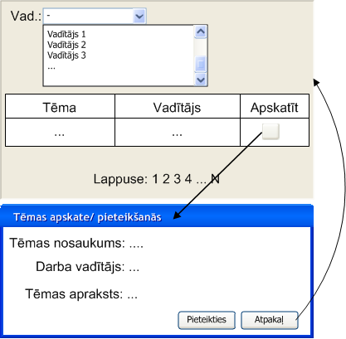

### UC-2.2. Pieteikties tēmai

|  |  |
| --- | --- |
| **Aktieri:** | Students; Vadītāja e-pasts |
| **Mērķis:** | Pieteikties izvēlētajai tēmai |
| **Īss apraksts:** | Students pieteicas izvēlētajai tēmai, darba vadītājam tiek sūtīts paziņojums uz e-pastu (studenta vārds, uzvārds, grupa, apl. nr, izvēlētas tēmas nosaukums). |
| **Tips:** | Galvenais |
| **Atsauces:** | paplašina UC-2.1. |

Tipiskā notikumu secība:

|  |  |  |  |
| --- | --- | --- | --- |
|  | Aktiera darbība: |  | Sistēmas reakcija: |
| 1 | Students izvēlas darbību pieteikties konkrētajai tēmai. | 2 | Jautā studentam, vai viņš ir pārliecināts par to, ka vēlas pieteikties konkrētajai tēmai. |
| 3 | Students apstiprina savu izvēli. | 4 | Konstatē, ka vadītājs neatsauca izvēlēto tēmu. |
|  |  | 5 | Konstatē, ka izvēlētā tēma vēl netika apstiprināta kādam citam studentam. |
|  |  | 6 | Konstatē, ka izvēlēto tēmu nav izvēlējis kāds cits students (kuram to pagaidām vadītājs nav apstiprinājis). |
|  |  | 7 | Saglabā informāciju par studenta pieteikšanos izvēlētajai tēmai datubāzē. |
|  |  | 8 | Nosūta vadītājam uz e-pastu paziņojumu par to, ka students ir pieteicies konkrētai tēmai. |
| 9 | Vadītāja e-pasts saņem ziņojumu no sistēmas. | 10 | Paziņo studentam par veiksmīgu pieteikšanos tēmai un parāda vadītāja kontaktinformāciju. |

Alternatīva notikumu gaita:

**3a:** Students neapstiprina savu izvēli. 🡪 Lietošanas gadījuma beigas.

**4a:** Sistēma konstatē, ka vadītājs neatsauca izvēlēto tēmu. 🡪 Sistēma paziņo studentam par to, ka šādu tēmu vadītājs tikko ir atsaucis. 🡪 Lietošanas gadījuma beigas.

**5a:** Sistēma konstatē, ka izvēlētā tēma jau tika apstiprināta kādam citam studentam. 🡪 Paziņo studentam par to, ka šī tēma jau ir apstiprināta citam studentam. 🡪 Lietošanas gadījuma beigas.

**6a:** Sistēma konstatē, ka izvēlēto tēmu jau ir izvēlējis kāds cits students (kuram to pagaidām vadītājs nav apstiprinājis). 🡪 Paziņo studentam par to, ka izvēlētajai tēmai jau ir pieteicies cits students, tomēr vadītājs šo studentu vēl nav apstiprinājis. Tiek parādīta vadītāja kontaktinformācija. 🡪 Pāriet pie 7. soļa.

Kļūdu notikumi:

**8e:** [kļūda saglabājot informāciju datubāzē] 🡪 Tiek izvadīts paziņojums par kļūdu. 🡪 Lietošanas gadījuma beigas.

**9e:** [kļūda nosūtot ziņojumu vadītājam] 🡪 Tiek izvadīts paziņojums par kļūdu. 🡪 Lietošanas gadījuma beigas.

Lietošanas gadījuma scenārija realizācijas grafiskā interfeisa uzmetums:

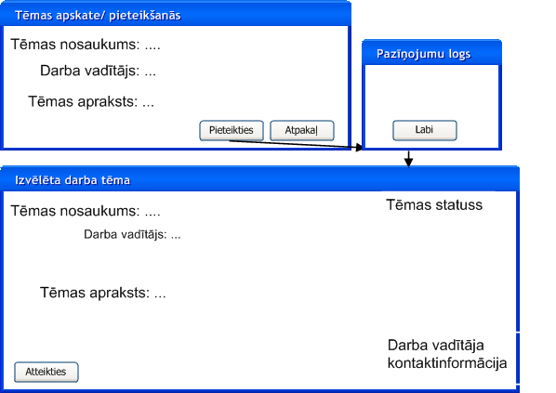

### UC-2.3. Atteikties no tēmas

|  |  |
| --- | --- |
| **Aktieri:** | Students, vadītāja e-pasts |
| **Mērķis:** | Atteikties no izvēlētas tēmas |
| **Īss apraksts:** | Students atteicas no izvēlētas tēmas, darba vadītājam tiek sūtīts paziņojums uz e-pastu. |
| **Tips:** | Galvenais |
| **Atsauces:** | - |

Tipiskā notikumu secība:

|  |  |  |  |
| --- | --- | --- | --- |
|  | Aktiera darbība: |  | Sistēmas reakcija: |
| 1. | Students izvēlas darbību atteikties no izvēlētās tēmas. | 2. | Piedāvā ievadīt tēmas atteikšanas iemeslu. |
| 3. | Students ievada atteikšanas iemeslu. |  |  |
| 4. | Students apstiprina savu atteikšanos. | 5. | Konstatē, ka atteikšanas iemesls ir ievadīts. |
|  |  | 6. | Saglabā informāciju par tēmas atteikšanos datubāzē. |
|  |  | 7. | Nosūta informāciju par atteikšanos uz vadītāja e-pastu. |
| 8 | Vadītāja e-pasts saņem ziņojumu no sistēmas. | 9. | Studentam tiek paziņots par veiksmīgu atteikšanos no tēmas. |

Alternatīva notikumu gaita:

**(3, 4)a:** Students atcel atteikšanu no tēmas. 🡪 Lietošanas gadījuma beigas.

**5a:** Sistēma konstatē, ka atteikšanas iemesls nav ievadīts. 🡪 2. solis.

Kļūdu apstrāde:

**6e:** [kļūda saglabājot informāciju datubāzē] 🡪 Tiek izvadīts paziņojums par kļūdu. 🡪 Lietošanas gadījuma beigas.

**7e:** [kļūda nosūtot ziņojumu vadītājam] 🡪 Tiek izvadīts paziņojums par kļūdu. 🡪 Lietošanas gadījuma beigas.

Lietošanas gadījuma scenārija realizācijas grafiskā interfeisa uzmetums:

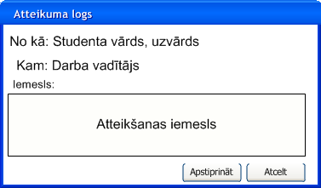

### UC-3.1. Apstiprināt studenta tēmas izvēli pēc tam, kad to ir apstiprinājis vadītājs

|  |  |
| --- | --- |
| **Aktieri:** | Bakalaurantūras vadītājs; Studenta e-pasts; Katedras vadītāja e-pasts; Darba vadītāja e-pasts |
| **Mērķis:** | Apstiprināt studenta un studenta darba vadītāja tēmas izvēli studenta darbam |
| **Īss apraksts:** | Vadītājs ir apstiprinājis studenta izvēlēto tēmu, bakalaurantūras vadītājam paradās iespēja apstiprināt studenta tēmas izvēli. |
| **Tips:** | Galvenais |
| **Atsauces:** | tiek paplašināts ar UC-6.1. |

Tipiskā notikumu secība:

|  |  |  |  |
| --- | --- | --- | --- |
|  | Aktiera darbība: |  | Sistēmas reakcija: |
| 1 | Bakalaurantūras vadītājs izvēlas darbību parādīt darbu vadītāju apstiprinātas tēmas, bet kuras vēl neapstiprināja bakalaurantūras vadītājs. | 2 | Parāda sarakstu ar šādām tēmām un informāciju par tām. |
| 3 | Bakalaurantūras vadītājs no saraksta izvēlas tēmu. |  |  |
| 4 | Bakalaurantūras vadītājs izvēlas darbību apstiprināt izvēlēto tēmu. | 5 | Atzīmē izvēlēto tēmu kā bakalaurantūras vadītāja apstiprināto. |
|  |  | 6 | Studentam, darba vadītājam un katedras vadītājam uz e-pastu nosūta paziņojumu par to, ka bakalaurantūras vadītājs ir apstiprinājis konkrēto tēmu. |

Alternatīvas:

**4a:** Bakalaurantūras vadītājs izvēlas darbību iniciēt diskusiju par tēmas nosaukumu. 🡪 Tiek izpildīts lietošanas gadījums UC-6.1. 🡪 5. solis.

### UC-4.1. Apstiprināt tēmas galīgo nosaukumu

|  |  |
| --- | --- |
| **Aktieri:** | Katedras vadītājs; Lietvedes e-pasts; Studenta e-pasts; Bakalaurantūras vadītāja e-pasts; Darba vadītāja e-pasts |
| **Mērķis:** | Apstiprināt galīgo tēmas nosaukumu studenta darbam |
| **Īss apraksts:** | Bakalaurantūras vadītājs ir apstiprinājis studenta izvēlēto tēmu, katedras vadītājam paradās iespēja apstiprināt studenta tēmas izvēli, kas arī kļūs par galīgo tēmas nosaukumu. |
| **Tips:** | otrās kārtas |
| **Atsauces:** | tiek paplašināts ar UC-6.1. |

Tipiskā notikumu secība:

|  |  |  |  |
| --- | --- | --- | --- |
|  | Aktiera darbība: |  | Sistēmas reakcija: |
| 1 | Katedras vadītājs izvēlas darbību parādīt bakalaurantūras vadītāja apstiprinātas tēmas, bet kuras vēl neapstiprināja katedras vadītājs. | 2 | Parāda sarakstu ar šādām tēmām un informāciju par tām. |
| 3 | Katedras vadītājs no saraksta izvēlas tēmu. |  |  |
| 4 | Katedras vadītājs izvēlas darbību apstiprināt izvēlēto tēmu. | 5 | Atzīmē izvēlēto tēmu kā katedras vadītāja apstiprināto. |
|  |  | 6 | Studentam, darba vadītājam, bakalaurantūras vadītājam un lietvedei uz e-pastu nosūta paziņojumu par to, ka katedras vadītājs ir apstiprinājis konkrēto tēmu. |

Alternatīvas:

**4a:** Katedras vadītājs izvēlas darbību iniciēt diskusiju par tēmas nosaukumu. 🡪 Tiek izpildīts lietošanas gadījums UC-6.1. 🡪 5. solis.

### UC-5.1. Aicināt vadītājus izveidot tēmas

|  |  |
| --- | --- |
| **Aktieri:** | Lietvede; Vadītāja e-pasts. |
| **Mērķis:** | Aicināt vadītājus izveidot darbu tēmas, kuras studenti varēs izvēlēties. |
| **Īss apraksts:** | Lietvede izvēlas dotai funkcijai paredzēto darbību un veic aicinājuma ievadi, kas tiek nosūtīts darbu vadītājiem. |
| **Tips:** | Galvenais |
| **Atsauces:** | Nav |

Tipiska notikumu secībā:

|  |  |  |  |
| --- | --- | --- | --- |
|  | Aktieru darbība |  | Sistēmas reakcija |
| 1. | Lietvede izvēlas vadītāju aicinājuma izvēlni. | 2. | Parāda vadītāju sarakstu un maksimālo pieļaujamo studentu skaitu katrām vadītājam. Ir paredzēta vadītāju izvēles iespēja. |
| 3. | Lietvede izvēlas vienu vai vairākus vadītājus. |  |  |
| 4. | Lietvede izvēlas darbību aicināt izvēlētos vadītājus izveidot tēmas. | 5. | Atver vadītāju aicinājumu formu (ar aicinājuma tekstu pēc noklusēšanas). |
| 6. | Lietvede ieraksta (modificē) aicinājuma tekstu. |  |  |
| 7. | Lietvede apstiprina darbību aicināt vadītājus izveidot tēmas. | 8. | Nosūta uz vadītāju e-pastiem aicinājumus izveidot tēmas. |

Alternatīva notikumu gaita:

**(3, 4, 6, 7)a:** Lietvede atceļ aicinājuma sūtīšanu 🡪 Lietošanas gadījuma beigas.

Kļūdu notikumi:

8e**:** [kļūda nosūtot ziņojumu vadītājiem] 🡪 Tiek izvadīts paziņojums par ziņojuma nosūtīšanas kļūdu. 🡪 Lietošanas gadījuma beigas.

Lietošanas gadījuma scenārija realizācijas grafiskā interfeisa uzmetums:



### UC-5.2. Veidot rīkojumu par tēmas apstiprināšanu

|  |  |
| --- | --- |
| **Aktieri:** | Lietvede |
| **Mērķis:** | Sastādīt rīkojumu izvēlēto tēmu apstiprināšanai. |
| **Īss apraksts:** | Lietvede apskatās un izvēlas tēmas, kurām tiks sastādīts apstiprinājuma rīkojums. |
| **Tips:** | Otrās kārtas |
| **Atsauces:** | Nav |

Tipiska notikumu secībā:

|  |  |  |  |
| --- | --- | --- | --- |
|  | Aktieru darbība |  | Sistēmas reakcija |
| 1. | Lietvede izvēlas iespēju apskatīt katedras vadītāja (tātad visos līmeņos) apstiprinātās tēmas. | 2. | Parāda informāciju par katedras vadītāja apstiprinātām darbu tēmām. |
| 3. | Lietvede izvēlās vienu vai vairākas tēmas. |  |  |
| 4. | Lietvede izvēlas darbību veidot apstiprinājuma rīkojumu. | 5. | Ģenerē un atgriež lietotājam attiecīgo Word dokumentu. |

Alternatīva notikumu gaita:

**(3, 4, 6)a:** Lietvede aiziet no esošas izvēlnes 🡪 Lietošanas gadījuma beigas.

Lietošanas gadījuma scenārija realizācijas grafiskā interfeisa uzmetums:



### UC-5.3. Veidot uzdevumu konkrētam studentam par visos līmeņos apstiprināto tēmu

|  |  |
| --- | --- |
| **Aktieri:** | Lietvede |
| **Mērķis:** | Sastādīt uzdevumu konkrētam studentam par visos līmeņos apstiprināto tēmu . |
| **Īss apraksts:** | Lietvede var apskatīties un izvēlēties darbu tēmas, kurām tiks sastādīti uzdevumi. |
| **Tips:** | Otrās kārtas |
| **Atsauces:** | Nav |

Tipiska notikumu secībā:

|  |  |  |  |
| --- | --- | --- | --- |
|  | Aktieru darbība |  | Sistēmas reakcija |
| 1. | Lietvede izvēlas iespēju apskatīt katedras vadītāja apstiprinātās tēmas. | 2. | Parāda informāciju par katedras vadītāja apstiprinātām darbu tēmām. |
| 3. | Lietvede izvēlās vienu vai vairākas tēmas. |  |  |
| 4. | Lietvede izvēlas darbību veidot darba uzdevumus par izvēlētajiem darbiem. | 5. | Ģenerē un atgriež lietotājam attiecīgo Word dokumentu. |

Alternatīva notikumu gaita:

**(3, 4, 6)a:** Lietvede aiziet no esošas izvēlnes 🡪 Lietošanas gadījuma beigas.

Lietošanas gadījuma scenārija realizācijas grafiskā interfeisa uzmetums:



### UC-6.1. Koriģēt tēmas nosaukumu diskusijā

|  |  |
| --- | --- |
| **Aktieri:** | Students, Katedras vadītājs, Bakalaurantūras vadītājs, Darba vadītājs |
| **Mērķis:** | koriģēt tēmas nosaukumu diskusijā starp visām ieinteresētām personām |
| **Īss apraksts:** | Diskusijā apspriest tēmas nosaukumu, līdz nebūs panākta vienošanās par jaunu tēmas nosaukumu. |
| **Tips:** | galvenais |
| **Atsauces:** | paplašina UC-3.1. un UC-4.1. |

Tipiskā notikumu secība:

|  |  |  |  |
| --- | --- | --- | --- |
|  | Aktieru darbības |  | Sistēmas reakcija |
| 1 | Bakalaurantūras vadītājs vai katedras vadītājs izvēlas darbību iniciēt diskusiju par tēmas nosaukumu. | 2 | Izveido diskusijas vidi. |
|  |  | 3 | Uzaicina diskusijā pārējās iesaistītās personas (tālāk — „diskusijas dalībnieks”): studentu, darba vadītāju un bakalaurantūras vadītāju (ja diskusiju iniciēja katedras vadītājs), — nosūtot viņiem attiecīgus ziņojumus pa e-pastu. |
| 4 | Diskusijas dalībnieks izvēlas darbību piedalīties diskusijā. |  |  |
| 5 | Diskusijas dalībnieks raksta savu repliku. | 6 | Atjauno diskusijas saturu visiem diskusijas dalībniekiem. |
| 7 | Diskusijas dalībnieks izvēlas darbību piedāvāt tēmas nosaukuma variantu, ierakstot to. | 8 | Parāda jaunu piedāvāto tēmas nosaukumu visiem diskusijas dalībniekiem. |
| 9 | Diskusijas dalībnieks balso par vienu no piedāvātiem darba nosaukumiem. | 10 | Parāda visiem diskusijas dalībniekiem, ka konkrēts diskusijas loceklis piekrīt attiecīgajam darba nosaukumam. |
|  |  | 11 | Konstatē, ka par vienu no piedāvātajiem darba nosaukumiem ir nobalsojuši visi diskusijas dalībnieki. |
|  |  | 12 | Atjauno apspriežamās tēmas nosaukumu. |
|  |  | 13 | Paziņo diskusijas dalībniekiem, ka darba nosaukums ir saskaņots. |

Piezīmes:

4., 5., 7. un 9. soļi var tikt izpildīti vienlaicīgi dažādiem diskusijas dalībniekiem.

Katram diskusijas dalībniekam 5., 7. un 9. soļi var tikt izpildīti jebkurā secībā un jebkuru reižu skaitu (arī 0).

## Ārējās saskarnes prasības

### Lietotāja saskarne

Lietotāja saskarne ir aprakstīta funkcionālo prasību nodaļā līdz ar lietošanas gadījumu detalizētiem aprakstiem.

### Aparatūras saskarne

Bakalaura darba tēmas izvēles atbalsta sistēmas ieplānotā aparatūras saskarne ir paradīta 3.2.2. attēlā. Var izcelt, ka studentam, bakalaurantūras vadītājam un katedras vadītājam ir identiskas aparatūras saskarnes ķēdes, vadītājam un lietvedei vēl tiek atbalstīta drukāšanas iespēja.

Tastatūra, monitors

Internets

Students

Dators

Serveris

Tastatūra, monitors

Internets

Bakalaurantūras vadītājs

Dators

Tastatūra, monitors

Internets

Katedras vadītājs

Dators

Tastatūra, monitors

Internets

Vadītājs

Dators

Tastatūra, monitors

Internets

Lietvede

Dators

Printeris

Printeris

Sūtīšana uz izdrukāšanu

Sūtīšana uz izdrukāšanu

**3.2.2. Bakalaura darba tēmas izvēles atbalsta sistēmas lietotāju un aparatūras saskarne.**

### Programmatūras saskarne

Sistēmas izstrādē lietotām tehnoloģijām jābūt savienojamām ar ORTUS sistēmas izstrādes tehnoloģijām.Ir jānodrošina iespēja pieteikties sistēmai ar Rīgas Tehniskās universitātes informācijas sistēmas *ORTUS* lietotāja konta parametriem.

## Parējās nefunkcionālās prasības

Veiktspējas prasības:

* + Viena sistēmai pieslēgtā lietotāja gadījumā sistēmas reakcijas laiks[1] uz katru no notikumiem nedrīkst pārsniegt 0,5 sek, neskaitot informācijas pa tīklu pārraides laiku, datu izgūšanas no datu bāzes un ievietošanas datu bāzē laiku, kā arī citu sistēmā neietilpstošo programmu rādītās aizkaves (piemēram, ar kurām sistēma dala sistēmas resursus). Vairāku sistēmai pieslēgto lietotāju gadījumā sistēmas reakcijas laiks uz katru no notikumiem katram lietotājam var palielināties par līdz 5% par katru lietotāju (piemēram, 31 vienlaicīgi strādājošo lietotāju gadījumā reakcijas laiks nedrīkst pārsniegt sek).

Atmiņas prasības:

* + Visu sistēmā ieejošo programmas failu kopējais apjoms nedrīkst pārsniegt 50 MB, turklāt programmatūras klienta daļas (ar kuru tieši strādā sistēmas lietotāji) apjoms nedrīkst pārsniegt 25 MB.
  + Sistēmai ir jāspēj pilnvērtīgi (t. i., tā, kā ir aprakstīts šajā dokumentā esošajās prasībās) strādāt sistēmā ar ne vairāk, kā 256 MB brīvās operatīvās atmiņas.

Drošuma prasības:

* + Sistēmas atteiču sistēmas iekšējo kļūdu (kas nav saistītas ar sistēmas ārējā vidē, piemēram, operētājsistēmā, notikušām kļūdām) dēļ skaits katru 24 h laikā nedrīkst pārsniegt 1 reizi.
  + Sistēmai nedrīkst būt vairāk par 5 atteicēm katra gada laikā sistēmas lietotāju nepareizo darbību dēļ (tikai ja lietotāji savai darbībai ar sistēmu izmanto sistēmas piedāvāto lietotāja interfeisu).
  + Sistēmai ir jāspēj (izņemot iepriekšējos divos punktos minētos gadījumus) bez atteikumiem apkalpot vienlaikus līdz 50 lietotājiem.

Ekspluatācijas noteikumi:

* + Sistēmai nav nepieciešama nekāda veida apkalpošanas veikšana.
  + Sistēmas lietošana jānodrošina ar ORTUSā esošām pilnvarošanas iespējām.

Ekspluatācijas prasības:

* + Lietotājam jābūt spējīgam izmantot visas sistēmas funkcijas pēc četru stundu apmācības. Pēc šīs apmācības viņa kļūdu programmas funkciju nezināšanas dēļ vidējais skaits nedrīkst pārsniegt 1 kļūdu dienā.
  + Prasības lietotāju un sistēmas interfeisam:
    1. Interfeisam starp lietotāju un sistēmu ir jābūt grafiskām.
    2. Lietotāju un sistēmas interfeisam ir jānotiek latviešu valodā.

Realizēšanas prasības:

* + Sistēmas izstrādē lietotām tehnoloģijām jābūt savienojamām ar sistēmas ORTUS izstrādes tehnoloģijām.
  + Sistēmas izstrādes laikā ir jāpielieto *PHP* valoda un *MySQL* datubāzu vadības sistēma.

# Pielikums

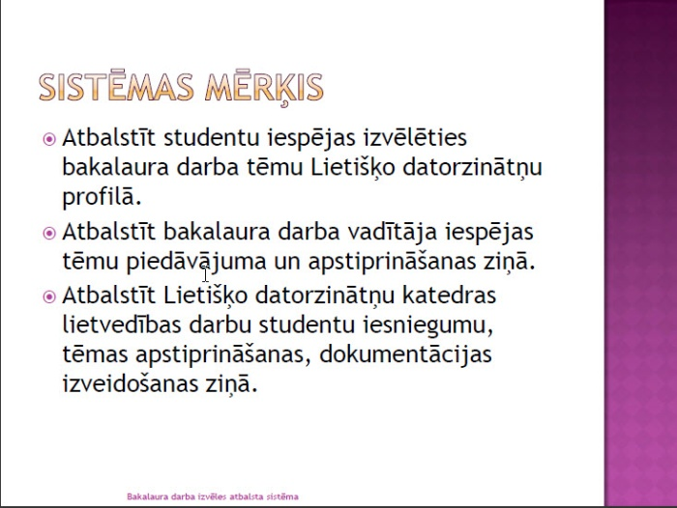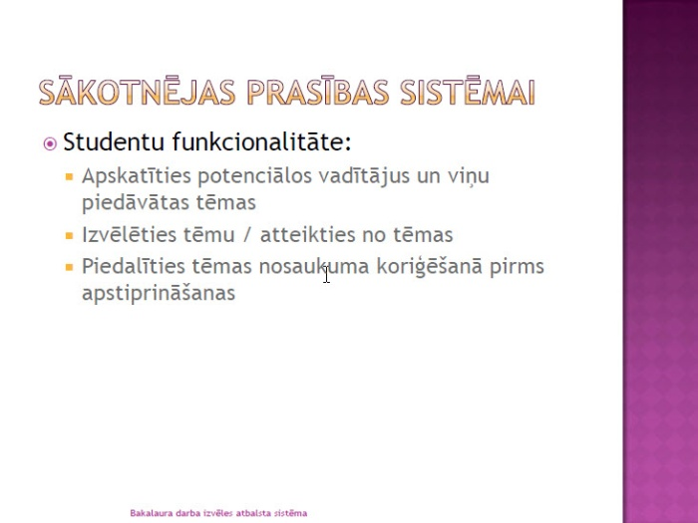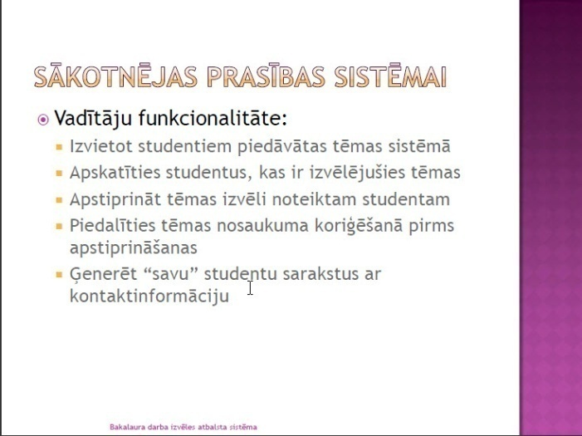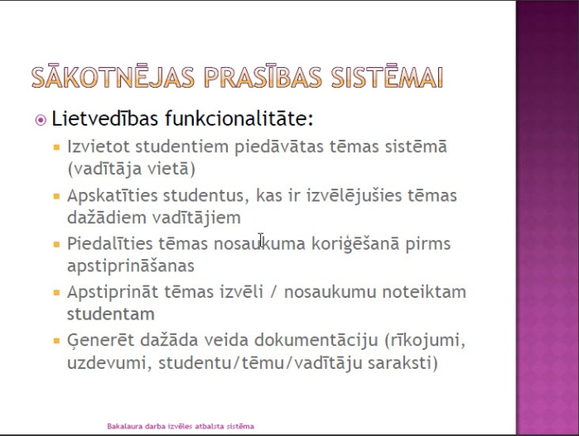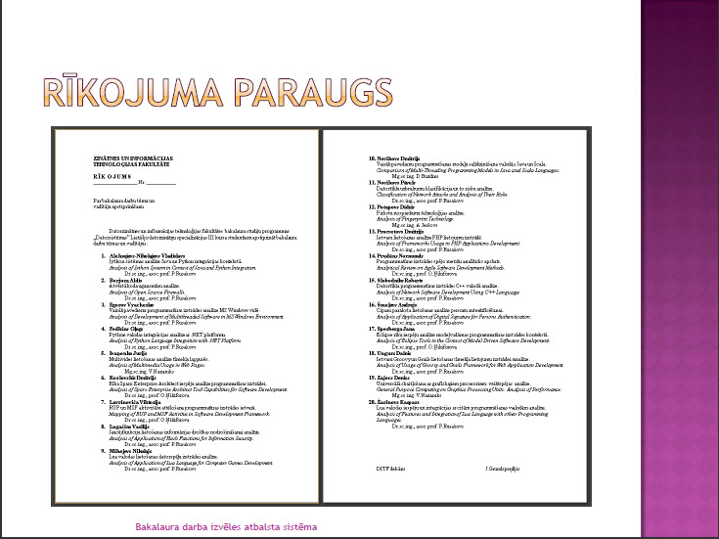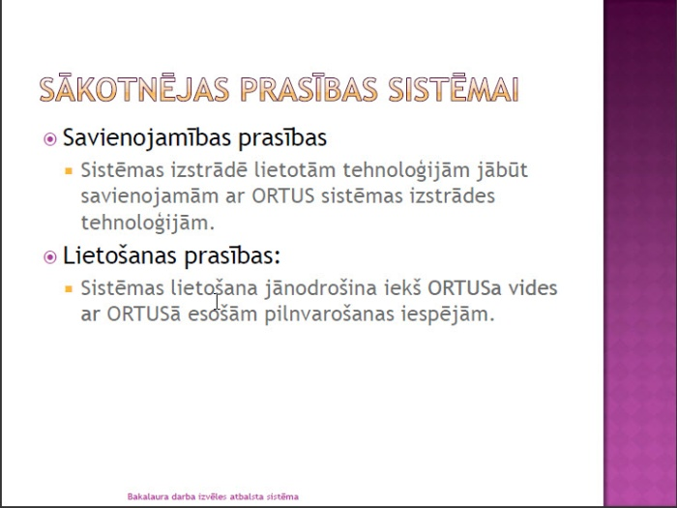

5.1. att. Bakalaura darba tēmas izvēles atbalsta sistēma. Oksana Ņikiforova. – slaidu komplekts ar sistēmas aprakstu. RTU. *03.02.2001.*

1. Reakcijas laiks ir dots datoram ar šādu konfigurāciju: procesors: *Intel Pentium 4 3.2 GHz*, operatīvā atmiņa: *512 MB*, HDD: *80 GB, 7200 apgr./min*. Datoriem ar mazāko ātrdarbību sistēmas reakcijas laiks uz notikumiem var būt lielāks.